

**ESCUELA POLITÉCNICA NACIONAL**

**FACULTAD DE INGENIERÍA DE SISTEMAS**

**INGENIERÍA DE SISTEMAS INFORMÁTICOS Y DE COMPUTACIÓN**

**CALIDAD DE SOFTWARE**

_____________________________________________________________________________

**Objetivo**

* Evaluar la calidad del Sistema de Gestión Novedades Colombia

**Responsables:**

Gorozabel Renny

Zambrano Jorge

Diego Serrano

Jacinto Palma

Edgar Guamán

# Evidencias de métricas de calidad

Evidencias de los errores obtenidos al llenar las métricas de Calidad Interna:

#### Ejemplo de completitud de la implementación funcional: según el requisito **RC1 V1.2 valida solo letras en nombre y apellido.**

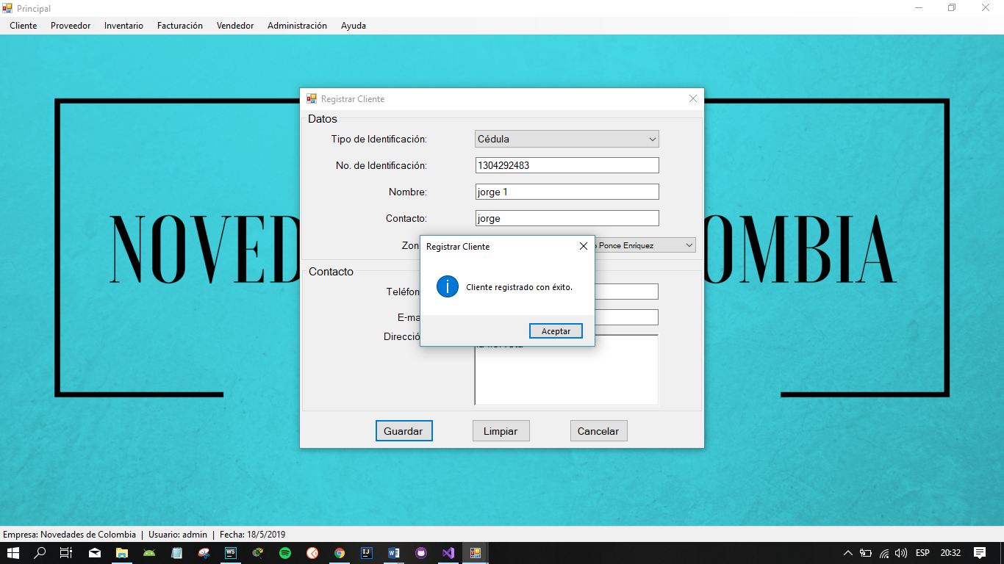

Figura . Error en nombre de cliente

#### Ejemplo de completitud de la implementación funcional: según el requisito **RP1 V1.2 no valida solo letras en nombre de proveedor como persona.**

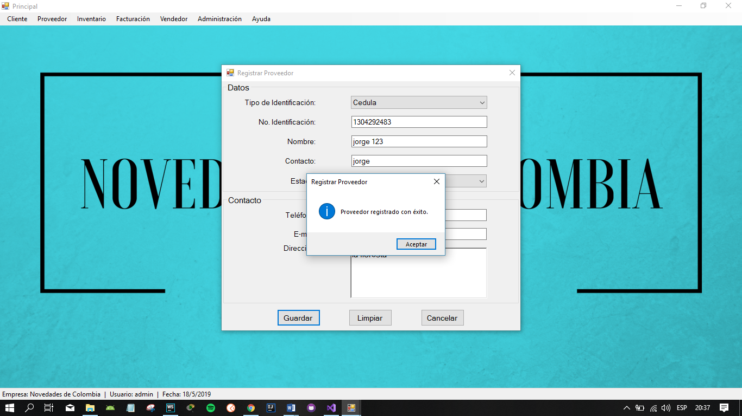

Figura . Error en nombre de proveedor como persona

Ejemplo de completitud de la implementación funcional: no imprime los datos de la factura, solo la plantilla

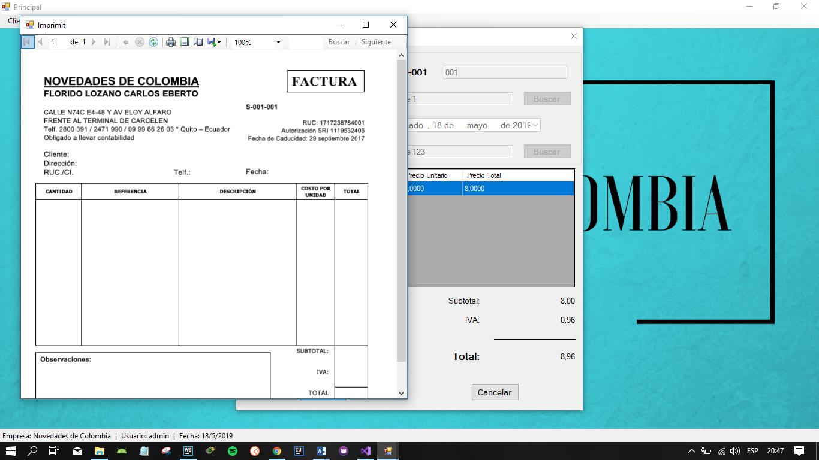

Figura . Error al imprimir factura.

Ejemplo de Utilización de recursos: Se utiliza poca memoria ram y poco procesamiento para realizar las tareas

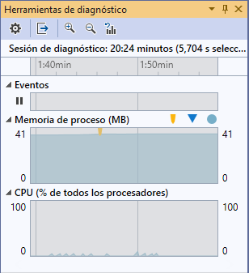

Figura . Uso de recursos por parte del sistema

Ejemplo de Líneas de código: La clase con más línea de código es Vendedor con 761 líneas:

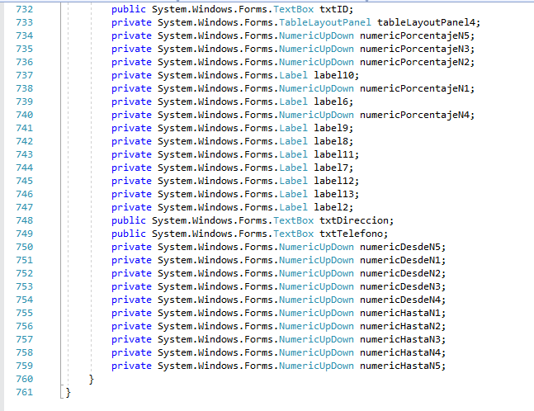

Figura . Clase Vendedor: Clase con más línea de código

Ejemplo de mensajes: El mensaje RUC incompleto no es claro ya que no indica que por qué está iconpleto.

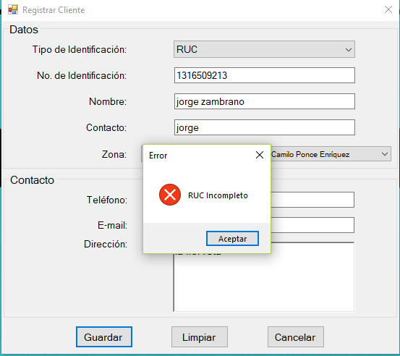

Figura . Ejemplo de mensajes en el sistema.

Ejemplo de Funciones reutilizables: Funciones como validar email, cédula, RUC, se reutilizan para el ingreso de los mismos en diferentes clases.

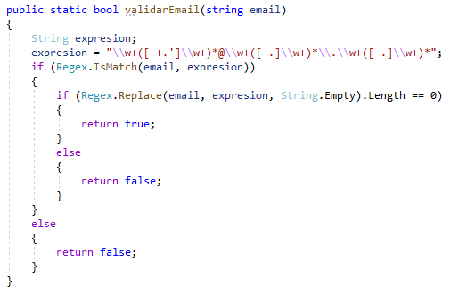

Figura . Ejemplo de funciones reutilizables.

Encriptación de datos: la contraseña del usuario se envía a la base de datos con encriptación

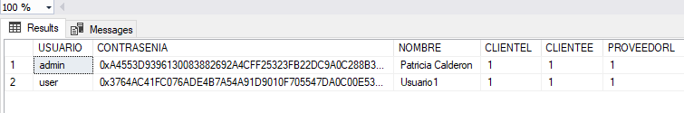

Figura . Contraseña encriptada.

Ejemplo de Autenticación: Un ejemplo de autenticación se observa al ingresar al sistema, donde se pide ingresar un usuario y una contraseña para la utilización del mismo.

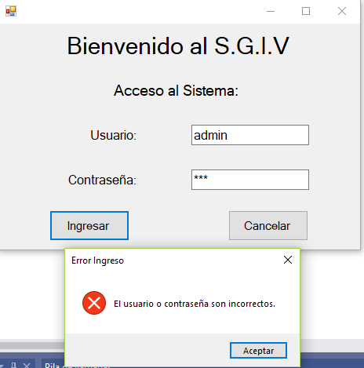

Figura . Ejemplo de autenticación en el sistema.

Ejemplo de Interfaces del sistema: un ejemplo de las interfaces del sistema, una de las más importantes es la de facturación.

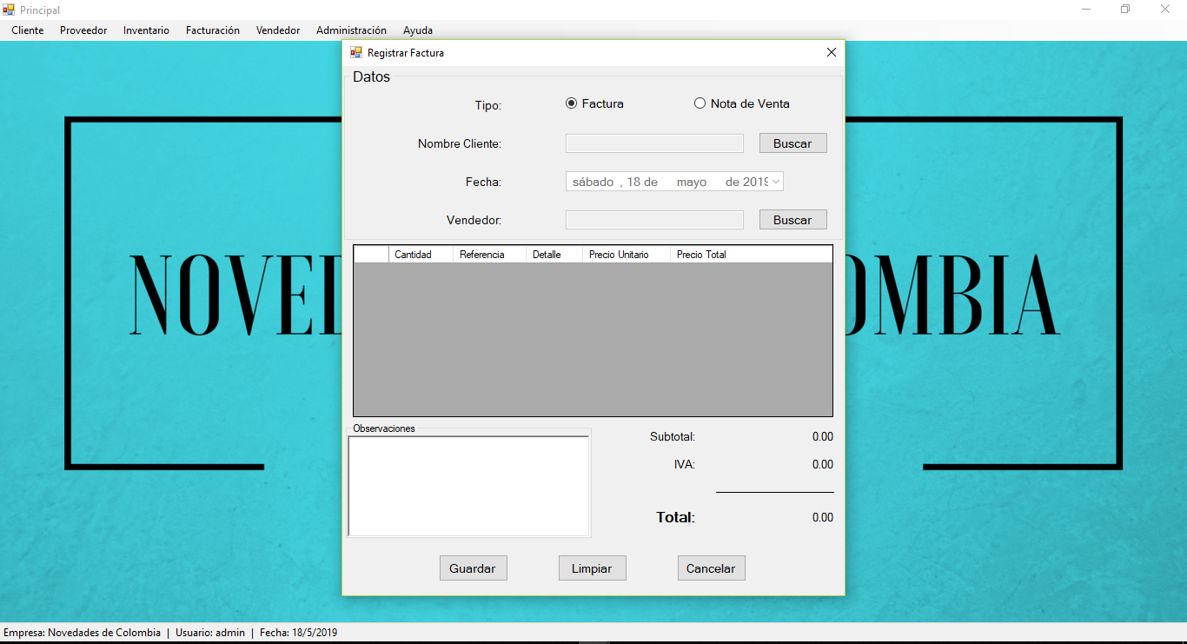

Figura . Ejemplo de interfaces del sistema.

Ejemplo de Interfaz personalizable: La interfaz imprimir factura, se puede personalizar de acuerdo a lo que requiera la empresa y de cómo cambie sus facturas con el tiempo.



Figura . Ejemplo de una interfaz personalizable

Ejemplo de Funciones de validación: Un ejemplo de una función para validar datos es la función de validar cédula que indica si el dato ingresado es correcto o no.

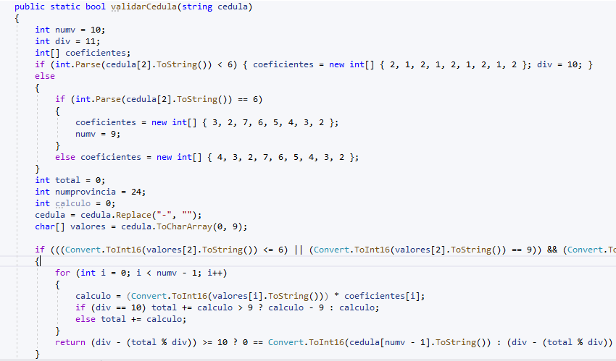

Figura . Ejemplo de función de validación: Validar cédula

Ejemplo de relación de clases: La clase factura se relaciona con Vendedor, Producto y Cliente.

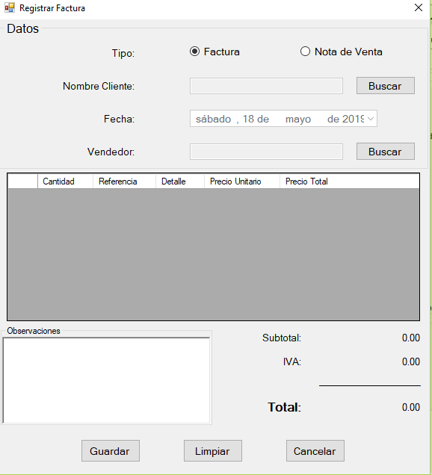

Figura . Ejemplo de relación de clases.

Ejemplo completar tarea registrar cliente:

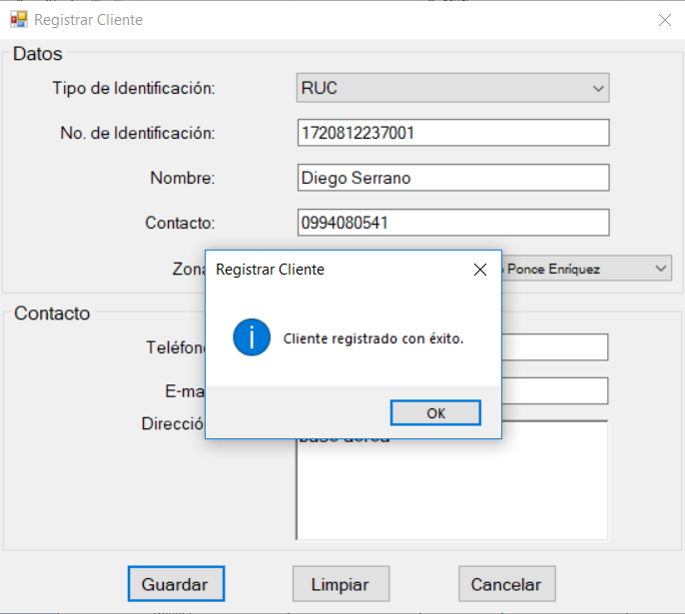

Figura 14. Ejemplo tarea complete

Ejemplo de error en una tarea por parte del usuario

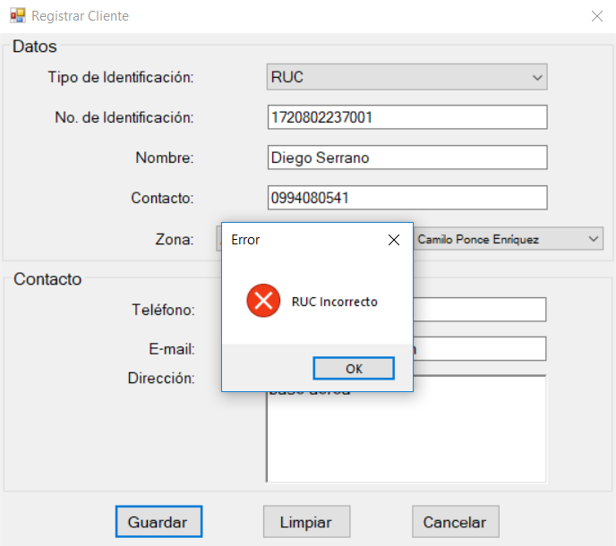

Figura 15. Tarea con error de usuario

Llenado de la tarea de Facturación tomo más tiempo del estimado

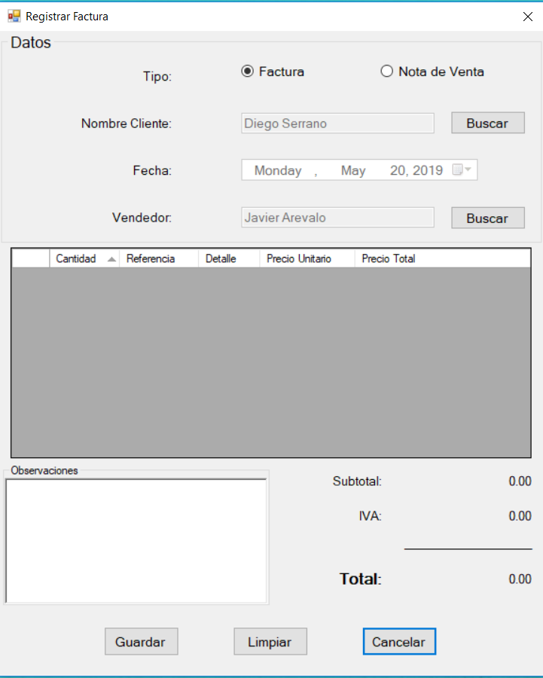

Figura 16. Tarea de facturación